BASES CONCURSO DE FOTOGRAFÍA DE NATURALEZA 2026: MICROMUNDO

TEMÁTICA DEL CONCURSO

El departamento de Ciencias y tecnología del Colegio de Humanidades del Sagrado Corazón de Jesús llama a la comunidad escolar a celebrar a los seres vivos y la naturaleza como obra divina mostrando su belleza a través de fotografías. Para esto, se invita a todos los estudiantes de nuestra comunidad a participar en un concurso fotográfico que retrate los organismos presentes en nuestra zona. Para la versión de este año, el objetivo es capturar los organismos pequeños muy de cerca o lo pequeño de un organismo grande, también muy de cerca. Queremos ver los detalles de color, patrones, formas presentes en la naturaleza en primer plano.

OBJETIVO

Promover el conocimiento y valoración de nuestro patrimonio natural mediante la representación fotográfica de los seres vivos de nuestra zona.

CONVOCATORIA:

Se convoca a todos los estudiantes desde 7° básico a 4 ° medio del Colegio de Humanidades del Sagrado Corazón de Jesús, a participar de esta actividad enviando trabajos fotográficos relacionados con las especies que habitan nuestra zona.

REQUERIMIENTOS DEL CONCURSO:

a) Cada estudiante podrá participar con dos fotografías cuya temática central sea alguna especie de flora, fauna, hongos, líquenes nativos presentes en nuestro país. El objetivo es que la fotografía muestre en primer plano los detalles de algún organismo.
b) Es por lo anterior que no podrán entrar en concurso fotografías donde predomine un paisaje en general, fotografías astronómicas, fotografías que retraten especies introducidas, animales domésticos o trabajos donde no se aprecie la temática propuesta.
c) Quedarán descalificados los trabajos que sean realizados a través de la inteligencia artificial o con retoques utilizando programas especializados o IA.
d) La fotografía debe ser original e inédita. No se aceptarán fotografías que hayan sido presentadas en otro certamen fotográfico o en concursos de años anteriores de nuestro establecimiento. El participante al momento de enviar su fotografía declara que la obra e imágenes son propias y que están libres de derechos que puedan afectar a terceros y en caso de que esta cláusula no se cumpla el participante asume toda la responsabilidad por la eventual transgresión a los derechos de autor y propiedad intelectual.
e) Las fotografías no pueden tener ningún tipo de marca de agua ni firma, aquellas fotografías que posean alguna de estas características serán rechazadas inmediatamente
f) Las fotos no podrán tener marcos o cualquier diseño que afecte la integridad de la imagen.
g) Los trabajos pueden ser presentados tanto en blanco y negro como a color.
h) No se admitirán fotomontajes, sin embargo, serán admitidas aquellas fotografías con retoques de brillo, tono y contraste, usados para mejorar la calidad de la fotografía.
i) Las imágenes deben ser nítidas, poseer buena iluminación y estar derechas.

FORMA Y PLAZO DE ENTREGA:
Los trabajos deberán ser cargados en una plataforma digital: www.colegiodehumanidades.cl/micromundo

El plazo de recepción de trabajos será entre el lunes 06 de julio hasta el lunes 10 de agosto.

FICHA DE IDENTIFICACIÓN:

El trabajo debe ser identificado a través de una ficha en formato Word o pdf que se debe adjuntar en el mismo correo en el cual se envíe la foto
Es muy importante cumplir con este criterio para que el jurado no descuente puntaje.

La ficha debe incluir los siguientes elementos:
- Debe estar en formato Word
- Letra Arial, tamaño 12
- Debe tener como título: “Concurso de fotografía de naturaleza Micromundo”
- Nombre completo y curso del concursante.
- De la fotografía: Lugar donde fue tomada, fecha y hora.
- Describir el propósito expresivo de la toma fotográfica, es decir, por qué te interesaste en tomar esa fotografía y qué quieres comunicar a través de ella.
PREMIOS

Todos los trabajos participarán en una única categoría.
1° lugar
2° lugar
3 lugar
1° mención honrosa
2° mención honrosa
Los primeros tres lugares recibirán un premio, las menciones honrosas serán galardonadas con un diploma.

Algunos criterios que serán tomados en cuenta por parte del jurado para evaluar los trabajos serán:
Composición, encuadre, uso de la luz, color, brillo y nitidez
Originalidad de la fotografía
Representatividad del tema del concurso: retratar los seres vivos nativos de nuestra zona.

*SE ADJUNTA LA PAUTA DE EVALUACIÓN QUE SERÁ USADA PARA CALIFICAR LOS TRABAJOS, ¡TE RECOMENDAMOS REVISARLA!

PUBLICACIÓN DE LAS FOTOGRAFÍAS GANADORAS

Los trabajos recibidos serán expuestos en una muestra fotográfica que se presentará en el colegio. Las fotografías ganadoras serán publicadas además en las redes sociales oficiales del colegio.

COMUNICACIÓN DEL FALLO DEL JURADO Y ENTREGA DE LOS PREMIOS

Los premios serán entregados en acto público durante el mes de agosto, en una ceremonia programada con dicho objetivo, que incluya una exposición de las obras premiadas.

PROPIEDAD Y USO POSTERIOR DE LAS OBRAS

El establecimiento se reservará todos los derechos para la utilización, reproducción, exposición y / o difusión de los trabajos, haciendo mención de la autoría de la obra.

ACEPTACIÓN DE LAS BASES

La participación en el Concurso implica la aceptación de las bases del mismo.

DUDAS SOBRE LAS BASES Y REQUISITOS DE LAS FOTOGRAFÍAS:

Si tienes dudas te puedes acercar al departamento de ciencias y tecnología a consultar o bien escribir un correo a melissa.soublette@humanidades.cl o daniel.munoz@humanidades.cl

Te presentamos a continuación algunos ejemplos de fotos que cumplen y que NO cumplen con los requisitos:

CUMPLEN CON LOS REQUISITOS:

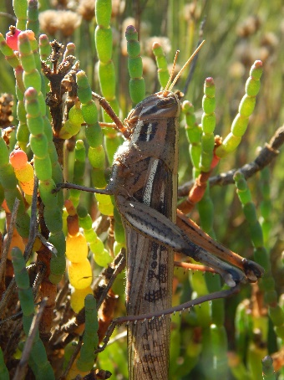
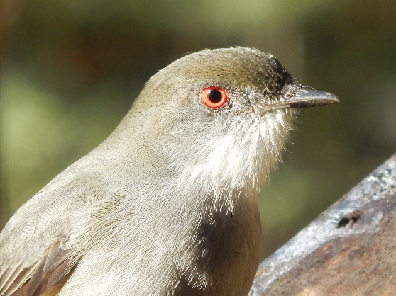
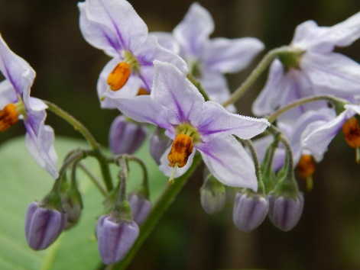

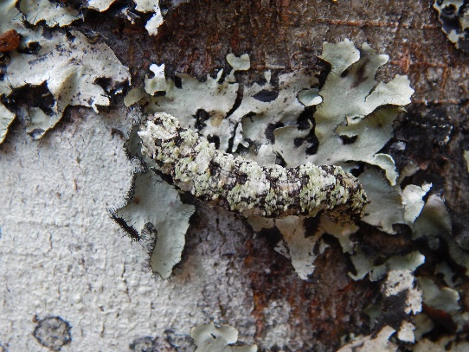
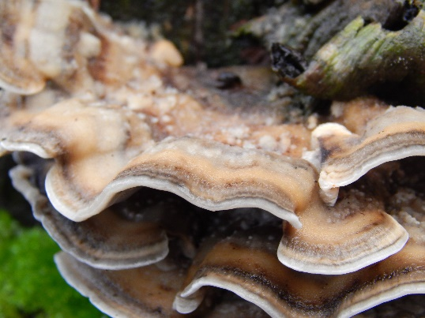

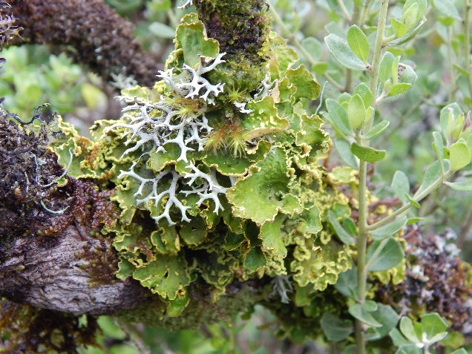
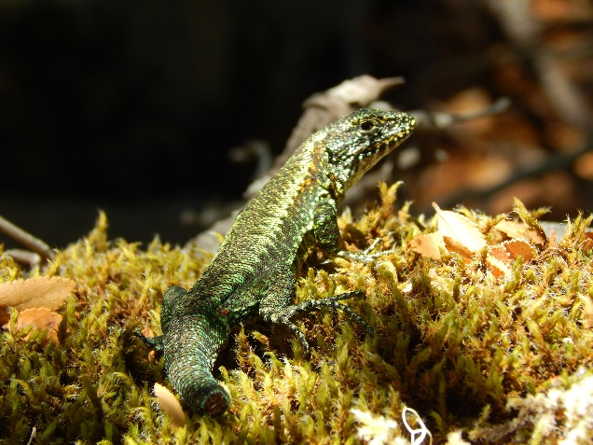

NO CUMPLEN CON LOS REQUISITOS:

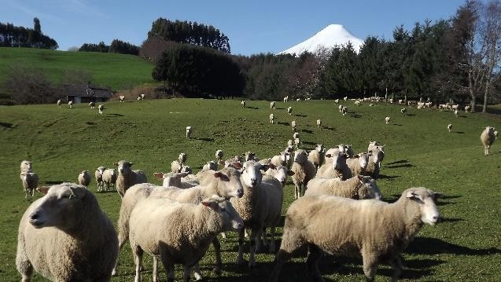
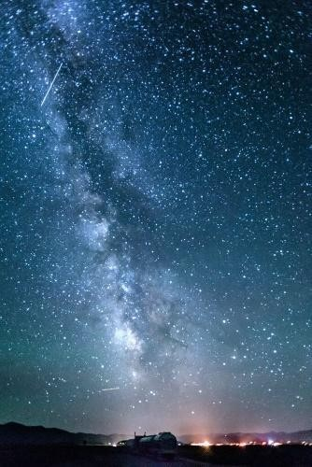

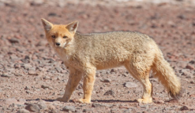

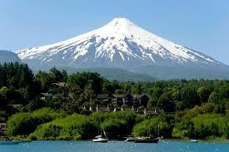

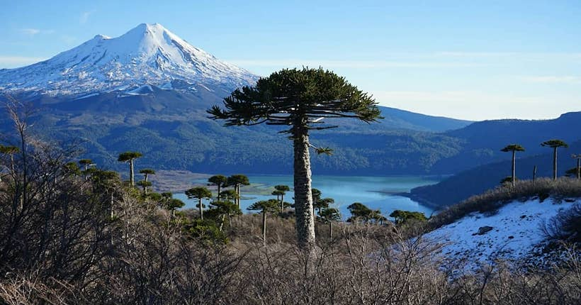

ANEXO
PAUTA EVALUACIÓN CONCURSO FOTOGRAFÍA DE NATURALEZA 2026: MICROMUNDOS

Excelente: El rasgo se presenta permanentemente.
Bien: El rasgo se presenta con frecuencia, pero no permanentemente.
Suficiente: El rasgo se presenta esporádicamente.
Insuficiente: El rasgo no se presenta, no cumple con requisitos mínimos.

CATEGORIA | Excelente 3 | Bien 2 | Suficiente 1 | Insuficiente 0 | Ponderación
CRITERIOS DE FONDO
1)La fotografía muestra un detalle de un organismo nativo muy de cerca destacando algunas de sus características como plumaje, coloración, texturas, patrones. El protagonista del trabajo es lo pequeño (insecto, hongo, líquenes, etc.) o el detalle muy de cerca de un organismo más grande como ave, reptil o anfibio. |  |  |  |  | X 7
2)Se identifica el primer plano perfectamente, es de gran interés y además dirige al  observador al tema principal. |  |  |  |  | X5
3)La fotografía posee buena técnica, se encuentra bien enfocada, el contraste es óptimo, los reflejos y puntos brillantes están bien tratados, los colores son limpios y fuertes. |  |  |  |  | X5

4)La fotografía presentada posee un esquema de composición, para resaltar los puntos y líneas de composición más significativos y así entregar un mensaje coherente y claro. |  |  |  |  | X5
5)La fotografía posee una ficha de identificación que cumpla con los requerimientos solicitados (tipografía, título, nombre completo y curso, lugar, fecha y hora de la toma fotográfica). |  |  |  |  | X3
6)Redacta un propósito expresivo que comunique la idea central que se desea transmitir a través de su  creación, posee buena ortografía y redacción. |  |  |  |  | X3
7)La fotografía presentada no  posee marca de agua, firma, marco, tampoco es el resultado de un fotomontaje. No es realizada con IA. |  |  |  |  | X3

